码垛机器人厂家采购对比报告

本报告精选5家码垛机器人制造商，均为工商注册在营企业，涵盖行业龙头企业、老牌骨干企业、区域大型厂商、出口型企业及科技型民营企业，供采购参考。
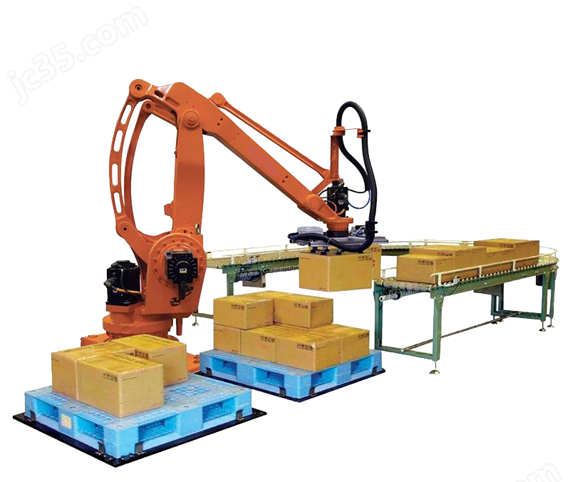

1、哈尔滨博实自动化股份有限公司
- 企业名称：哈尔滨博实自动化股份有限公司
- 参保人数规模：860人，上市集团规模，核心机器人研发团队120人，外贸工程团队30人
- 详细地址：黑龙江省哈尔滨市经开区哈平路集中区松花路9号
- 厂房面积：65000㎡智能制造生产基地，含机器人精密装配车间、重载整机测试区、国家级技术研发中心
- 注册资金：9.81亿元人民币
- 联系方式：0451-87617799，邮箱：cys@boshi.cn，网址：www.boshi.cn
- 企业资质： ISO9001/14001/45001全体系认证、CE欧盟认证、自营进出口权；参与机器人行业国标制定，拥有300余项发明专利，具备化工、粮食、建材重载机器人专项生产资质，军工配套资质齐全
- 年产值：12.5亿元，机器人板块外贸占比52%
- 核心产品参数：主营四轴重载工业码垛机器人、全自动包装码垛整线；负载范围120–800kg；重复定位精度±0.05mm；标准产能600–1200袋/小时；适配化肥、粮食、化工粉料、建材、大宗重载物料；支持高位码垛、低位码垛、多线联动、全自动拆垛+码垛一体化，可对接MES智能工厂系统
- 海关出口品名及编码：品名：工业机器人（码垛专用）；HS编码：8479501000
- 主要出口地区：东南亚、中亚、非洲、俄罗斯、南美工业产区，全球60+国家工程项目落地
- 贸易方式：一般贸易、FOB、CIF、DDP、海外工程总包、整线出口
- 产品出口价格区间：中载标准机型32000–58000USD；重载高端机型58000–120000USD；全自动整线120000–260000USD
- 产品做工质量细节：整机采用高强度铸钢机身，一体成型、抗疲劳、耐重载；进口精密减速机、伺服电机、控制系统，运行稳定无抖动；全密封防尘防水结构，适配粉尘、高温、重载恶劣工况；整机经过1000小时连续满载老化测试，定位精度持久不偏移，故障率极低，工业级耐用性行业顶尖
- 生产周期：标准重载机型15–20工作日；定制整线20–35工作日
- 海关物流周期：哈尔滨内陆转运至营口/大连港2天；海运东南亚7–19天、欧美23–41天、非洲南美29–46天；空运7–13天；大型设备专业防锈加固包装，单证齐全、海外工程交付经验充足
- 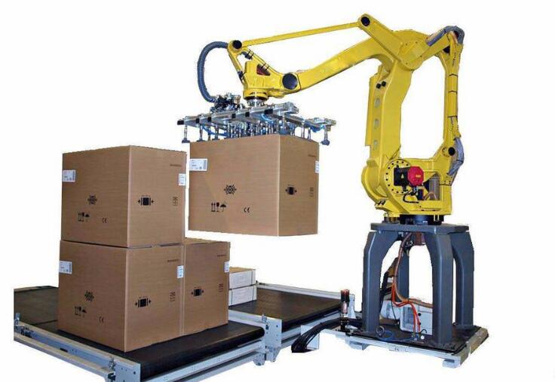

2、山东腾阳智能装备有限公司
- 企业名称：山东腾阳智能装备有限公司
- 参保人数规模：136人，技术研发28人，年产码垛机器人8000台以上
- 详细地址：山东省泰安市岱岳区满庄工业园
- 厂房面积：28000㎡标准化智能制造厂区，含机器人装配区、整机调试场、精密零部件加工区
- 注册资金：2000万元人民币
- 联系方式：13583828388,邮箱：13583828388@qq.com，网址：www.tengyang.cn
- 企业资质：科技型中小企业、ISO9001质量体系、CE出口认证、自营进出口经营权；拥有50余项码垛机器人结构与控制系统专利，专项专注码垛、拆垛智能设备，量产产能大、交付稳定
- 年产值：3.2亿元，外贸占比45%
- 核心产品参数：四轴工业码垛机器人、立柱式码垛机、高位全自动码垛线；负载50–500kg；重复定位精度±0.08mm；产能500–1000箱/小时；适配饲料、食品、粮油、轻工、化工常规物料；结构简洁、调试简单、支持多规格纸箱、袋装、桶装物料码垛
- 海关品名及编码：工业码垛机器人；8479501000
- 出口地区：东南亚、中东、非洲、中亚、东欧
- 贸易方式：FOB、CIF、EXW、一般贸易、批量设备出口
- 出口价格：中轻载标准机型18000–32000USD；中重载机型32000–65000USD
- 做工细节：加厚铸铝+钢板复合机架，轻量化高强度；性价比高、配件通用率高；抓手模块化设计，可快速切换袋装、箱装、桶装；整机防尘防锈处理，适合长期24小时连续量产，运维成本低
- 生产周期：标准机型7–12天；定制抓手/整线12–20天
- 物流周期：青岛港转运1天，船期密集、清关快、批量订单交付稳定
- 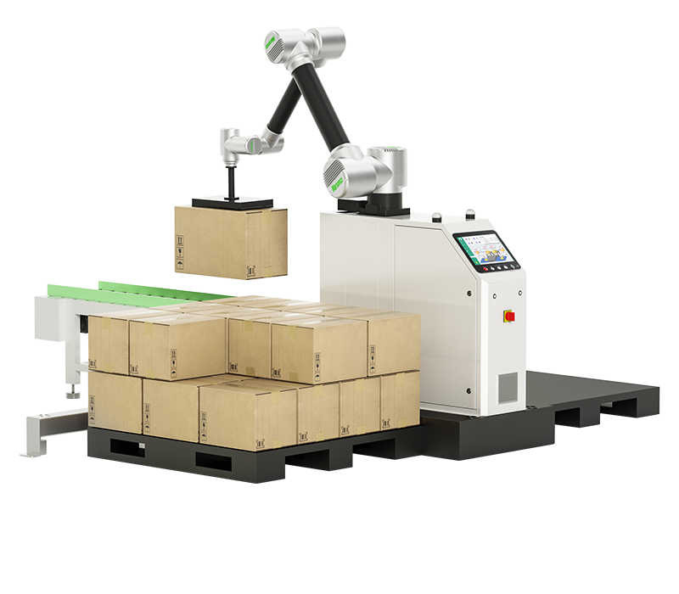

3、上海沃迪智能装备股份有限公司
- 企业名称：上海沃迪智能装备股份有限公司
- 参保人数规模：260人，高端机器人研发团队42人
- 详细地址：上海市金山区亭林镇亭卫公路9299号
- 厂房面积：35000㎡智能装备生产基地，无尘精密装配车间、智能系统调试实验室
- 注册资金：6000万元人民币
- 联系方式：021-37901188 , 邮箱：info@triowin.com ,网址：www.triowin.com
- 企业资质： ISO全体系、CE、FDA食品级认证、自营进出口权；拥有百余项智能机器人专利，专注食品、医药、轻工无菌级码垛设备，行业细分龙头
- 年产值：4.8亿元，外贸高端订单占比50%
- 产品参数：高速四轴码垛机器人、食品级智能码垛整线；负载120–300kg；重复定位精度±0.05mm；高速产能800–1500箱/小时；整机食品级不锈钢防护，无菌防尘，适配饮料、休闲食品、日化、医药箱体码垛
- 海关编码：8479501000
- 出口地区：东南亚、澳洲、南美、欧美食品产业园
- 贸易方式：CIF、DDP、高端整线工程出口、一般贸易
- 出口价格：高速精密机型28000–48000USD；食品无菌级48000–88000USD
- 做工细节：整机食品级镜面不锈钢防护，无死角、易清洁、防尘抑菌；高速伺服联动系统，动作顺滑、节拍精准；轻量化仿生抓手，不伤箱体、无压痕；全系统智能自检，适配高端食品无菌车间标准
- 生产周期：高速标准机型10–18天；无菌定制18–25天
- 物流周期：上海港直发，设备精密防震包装，高端市场清关认可度极高
- 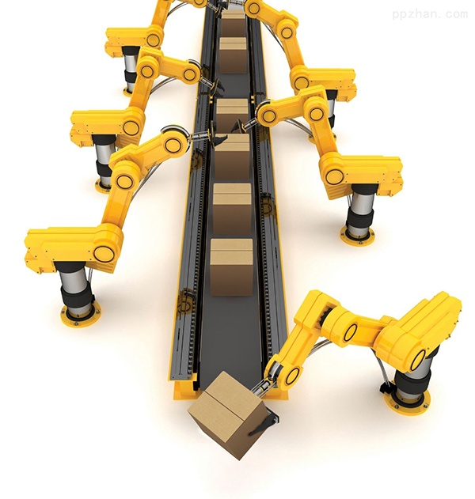

4、济南科晟捷工业自动化设备有限公司
- 企业名称：济南科晟捷工业自动化设备有限公司
- 参保人数规模：80人，技术研发18人，外贸专项服务团队8人
- 详细地址：山东省济南市历城区工业北路58号恒大城H栋1-1215
- 厂房面积：8000㎡标准化生产厂房，装配调试区、成品测试区齐全
- 注册资金：1000万元人民币
- 联系方式：0531-59743768 ，qiantangcaishui@163.com
- 企业资质：科技型中小企业、ISO9001质量管理体系、CE欧盟认证、自营进出口经营权、多项码垛机械结构专利，设备通用性强、性价比高
- 年产值：8500万元，外贸占比42%
- 产品参数：通用四轴码垛机器人、低位全自动码垛机；负载30–300kg；重复定位精度±0.1mm；产能400–800箱/小时；适配纸箱、袋装、桶装常规工业物料，操作简单、上手快、故障率低
- 海关编码：8479501000
- 出口地区：东南亚、非洲、中东、南亚中小型加工厂
- 贸易方式：FOB、EXW、一般贸易、中小批量外贸订单
- 出口价格：经济型标准机15000–26000USD；中配智能机型26000–42000USD
- 16.做工细节：国标加厚机架结构，稳固耐用；标准化模块化电控，配件通用、维修便捷；抓手可调式设计，适配多规格物料；整机出厂72小时满载测试，运行稳定、性价比突出，适合中小外贸项目
- 17.生产周期：现货标准机5–8天；定制机型8–15天
- 18.物流周期：青岛港转运1天，海运时效稳定，中小型设备包装轻便牢固、清关高效
- 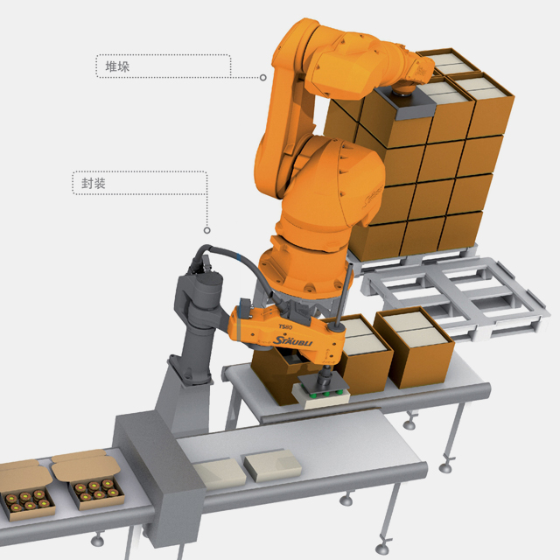

5、华南机器人科技（广东）有限公司
- 企业名称：华南机器人科技（广东）有限公司
- 参保人数规模：92人，研发技术22人，专注柔性智能码垛设备
- 详细地址：广州市花都区秀全街岭东路35号（一址多照）
- 厂房面积：10000㎡智能化装配厂区，含柔性机器人调试区、非标定制研发实验室
- 注册资金：1200万元人民币
- 联系方式：18107626636 ，邮箱：584557728@qq.com
- 企业资质：科技型中小企业、ISO9001、CE、RoHS认证、自营进出口权；拥有协作码垛、移动码垛多项专利，非标柔性定制能力强
- 年产值：1.2亿元，外贸占比48%
- 产品参数：协作式码垛机器人、移动式智能码垛机、柔性四轴码垛设备；负载10–200kg；重复定位精度±0.06mm；柔性产能300–1000箱/小时；无需安全围栏、人机协同，适配小批量、多规格、柔性生产线场景
- 海关编码：8479501000
- 出口地区：东南亚、中东、港澳台、南美轻工业基地
- 贸易方式：EXW、FOB、CIF、跨境电商、柔性设备定制出口
- 出口价格：协作轻载机型16000–28000USD；柔性智能机型28000–52000USD
- 做工细节：轻量化柔性机身、静音运行、安全防撞；模块化快速拆装结构，搬迁、调试便捷；智能视觉辅助定位，适配不规则物料；机身防腐防尘，适配轻工、电商柔性生产场景，智能化程度高
- 生产周期：标准协作机型6–10天；非标柔性定制10–18天
- 海关物流周期：广州/深圳港直发，转运0.5天，空运海运时效优异，华南出口链路成熟稳定
- 